Utilizzo Bacheca per dichiarazioni/comunicazioni fiscali
Si.Cia

Revisione 04.04.2011

Sommario
Premessa 3
Comunicazioni 5
Menu Dichiarazioni 6
Elenco Dichiarazioni Telematiche 7
Elenco Dichiarazioni 7
Ricerca Nominativo 9
Agenzia Entrate 11
Invio Sogei (Ced) 11
Invio Ricevuta Agenzia (Ced) 12
Elenco Ricevute Agenzia (Operatore) 13
Annullamento dichiarazioni 14
Annulla Dichiarazioni 14
Ricevute Annullamento 14
Rich. annull. con ricevuta AGENZIA 15
Rich annullamento da CED 16

Premessa
Tutte le dichiarazioni che vengono fatte tramite il sistema CIA vengono memorizzate in BACHECA dal momento del loro passaggio allo stato di PRONTA PER INVIO, che corrisponde allo stato INVIATA BACHECA. Ai fini della bacheca le dichiarazioni reddituali e la dichiarazione IVA seguono le stesse regole. Differisce leggermente il caricamento dell’esito della Comunicazione Dati IVA.
L’accesso alla bacheca può essere fatto cliccando sull’icona , presente in tutti gli applicativi che riguardano le dichiarazioni fiscali. La visibilità sulle dichiarazioni che sono in bacheca è limitata alla visibilità che ogni operatore ha sul Codice Permeneza indicato sulle dichiarazioni che, appunto, sono in bacheca. Il fatto che la bacheca venga identificata con la scritta “CED” non significa che la funzione possa essere utilizzata soltanto dai CED. Alla bacheca avranno accesso tutti agli utenti aventi il ruolo “ATTIVITA CED UNICO”, o “ATTIVITA CED IVA” 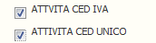. Potranno operare sulle dichiarazioni aventi l’intermediario CAF CIA solamente gli operatori CED appositamente abilitati.
All’accesso alla bacheca si apre un pop-up dove si deve scegliere il tipo di dichiarazione:
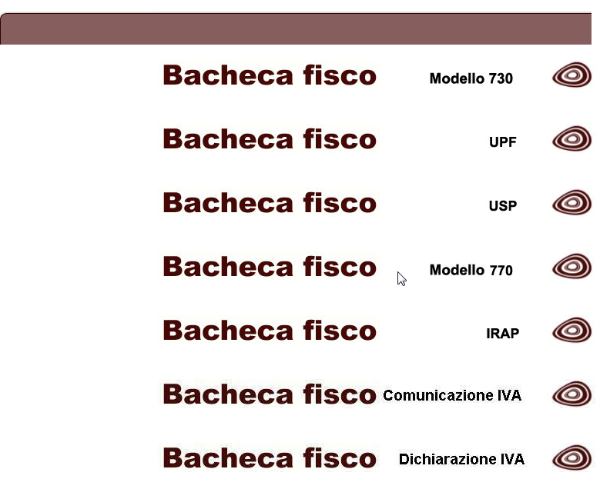
Al momento dell'ingresso in bacheca se l'operatore stava lavorando ad una dichiarazione si troverà nella pagina iniziale del tipo appropriato (UPF/USP/IRAP/IVA), altrimenti gli verrà proposto il menù iniziale con la scelta del tipo di dichiarazione.

Comunicazioni
Effettuato l’accesso in bacheca, avremo nella parte centrale dell’applicativo eventuali “Comunicazioni”, relative alle dichiarazioni elaborate dall’utente al momento connesso. Le comunicazioni riguardano Anomalie e/o scarti emersi durante le varie fasi di lavorazione delle dichiarazioni.

Per ogni tipo di dichiarazione si potrà scegliere l’anno di dichiarazione (da non confondere con l’anno di competenza) selezionando dal menu a tendina in altro a destra.
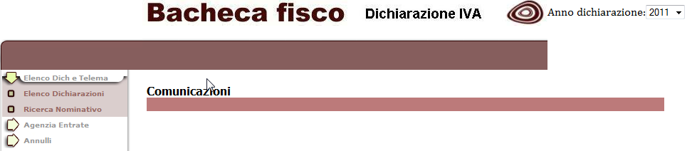

Menu Dichiarazioni
L’applicativo propone nella parte sinistra della schermata un menu contenente tutte le funzioni per la ricerca ed il controllo dei dati presenti in bacheca, nonché per il caricamento delle ricevute e del risultato del diagnostico Sogei:
Le voci principali del menu corrispondono alle tipologie di dichiarazioni trattate in S.I. Cia.
Indipendentemente dal tipo di dichiarazione le funzioni disponibili sono le medesime. E’ possibile effettuare l’estrazione delle dichiarazioni elaborate dal CED ed inviate alla bacheca, estrarre gli scarti del diagnostico SOGEI (anomalie bloccanti e formali che bloccano l’invio della dichiarazione all’Agenzia delle Entrate), ricercare le Ricevute dell’Agenzia delle entrate ed, infine, ottenere una statistica sul totale delle dichiarazioni e relativo stato per regione, provincia ed ufficio.
Tutte le maschere attivate dalle varie funzioni sono composte da una sezione contenente i parametri di filtro ed una sezione contenente l’esito della ricerca.
Il menu laterale sinistro si compone di tre sezioni distinte ed ogni singola sezione prevede un relativo sotto menù che andremo ad analizzare nel dettaglio.

Elenco Dichiarazioni Telematiche
In questa sezione del menu troviamo due voci corrispondenti alle funzioni che seguono. Se si vuole fare delle statistiche, degli elenchi e simili si utilizza la funzione elenco dichiarazioni, se si vuole cercare una ricevuta o un file di scarto, si cerca il nominativo.

Elenco Dichiarazioni
A seconda del livello di accesso dell’operatore, i parametri di filtro relativi alla regione, provincia e ufficio risulteranno disabilitati o parzialmente limitatati alle sole permanenze assegnate all’utente stesso.
Nel campo anno troviamo impostato di default l’anno corrente. E’ possibile comunque selezionare anche un anno diverso per effettuare le ricerche. Lo stato della dichiarazione non è un parametro obbligatorio. L’estrazione effettuata verrà visualizzata nella parte inferiore della schermata e conterrà l’elenco delle dichiarazioni che verificano i parametri di filtro prescelti. Le informazioni estratte sono visualizzate inizialmente in ordine di data e ora dell’ultimo stato/operazione effettuata sulla dichiarazione. Tale ordinamento è comunque modificabile cliccando sulla descrizione della colonna di interesse (Cod. CAF, Codice Fiscale, Denominazione, Tipo, Stato). La freccia che appare al fianco dell’ordinamento attivo permetterà di modificare la visualizzazione dei dati (ascendente, discendete) per l’ordinamento attivo.
La colonna denominata “Stato” visualizza l’attuale stato in cui si trova la dichiarazione. I possibili stati sono:
- Inviata alla bacheca (la dichiarazione è in stato P = Pronta per l’invio nel sistema fisco. Risulta quindi inviata alla bacheca)
- Generato Telematico (la dichiarazione è stata preparata per essere inviata all’Agenzia. Nel sistema fisco è in stato I=Inviata; talvolta tale stato in fisco è indicato come “CED”)
- Anomalia sogei * ** **E (la dichiarazione è stata elaborata con il diagnostico sogei e risulta trasmettibile con anomalie)
- Scartato sogei bloccanti (la dichiarazione è stata elaborata con il diagnostico sogei e risulta errata)
- Risposta Agenzia (la dichiarazione è stata elaborata dall’Agenzia delle Entrate che ha fornito l’esito, in questo caso positivo)
- Scartato Agenzia (la dichiarazione è stata elaborata dall’Agenzia delle Entrate che ha fornito l’esito dello scarto)
- Richiesta Annullamento (l’operatore ha fatto richiesta di annullo di una dichiarazione)
- Annullato (la richiesta di annullo è stata elaborata dal CED)
La bacheca ovviamente interagisce con lo stato della dichiarazione, così, se una dichiarazione in bacheca ha lo stato “RISPOSTA AGENZIA” nel sistema assumerà lo stato di ESITATA, se ha uno stato SCARTATO SOGEI anche la dichiarazione avrà lo stesso stato, e sarà possibile di conseguenza, lavorare questa dichiarazione per correggerla.
Nell’ultima colonna dell’elenco proposto è presente, in alcuni casi, l’icona PDF . Tale icona permette di creare un pdf contenente la ricevuta/esito relativa allo stato della dichiarazione stessa. Più precisamente sarà presente l’icona solo se la dichiarazione risulterà: non corretta al diagnostico Sogei (Bloccata, Errore per non Rispondenza, Errore Confermato, con segnalazione) ed infine con Risposta Agenzia (sia per esito positivo che per esito negativo)
Nella parte inferiore della maschera sono sempre presenti due icone:
(creazione di un file pdf contenente l’elenco delle dichiarazioni estratte ordinate in base alla scelta dell’operatore; qualora il numero di dichiarazioni che si vogliono stampare superasse i 5000 elementi, apparirà anche una combobox dalla quale è possibile scegliere quale blocco da 5000 si vuol stampare )
(creazione di un file xls contenente l’elenco delle dichiarazioni estratte ed ordinate in base alla scelta dell’operatore)

Ricerca Nominativo

Questo filtro prevede la ricerca per Codice Fiscale o Per Cognome Nome di un Dichiarante.
La parte inferiore della schermata proporrà l’elenco completo di uno o più nominativi che verificano i parametri di ricerca immessi. In corrispondenza di ogni singolo soggetto estratto, è presente l’icona che permette di entrare nel dettaglio di ogni singola dichiarazione, per verificare le elaborazioni effettuate e ottenere l’attuale stato della stessa.
Entrati nel dettaglio abbiamo la possibilità di controllare tutto lo storico delle elaborazioni per la dichiarazione selezionata. Inoltre possiamo visualizzare la ricevuta dell’Agenzia delle Entrate.

Agenzia Entrate
In questa parte del Menu troviamo le voci che sono legate al caricamento di:
- INVIO SOGEI :Risultato diagnostico Sogei con gli eventuali scarti. Se le dichiarazioni sono tutte corrette, ovviamente, non è necessario caricare questo file. Se vi sono degli errori anche qui non è obbligatorio caricarlo, a meno che lo stato della dichiarazione non sia in INVIATO. In questo caso ci serve per riportare lo stato ad uno stato modificabile (SCARTATO SOGEI). In linea di massima però questa funzione è appannaggio del CED del CAF;
- INVIO RICEVUTE AGENZIA : Ricevuta di consegna della dichiarazione/comunicazione. Caricando questa ricevuta si aggiorna lo stato della dichiarazione in ESITATO e si acquisisce la ricevuta di consegna in bacheca. Se vi sono degli scarti, lo stato viene modificato in SCARTATO AGENZIA;
la funzione ELENCO RICEVUTE AGENZIA serve per avere l’elenco delle dichiarazioni con la relativa ricevuta.

Invio Sogei (Ced)

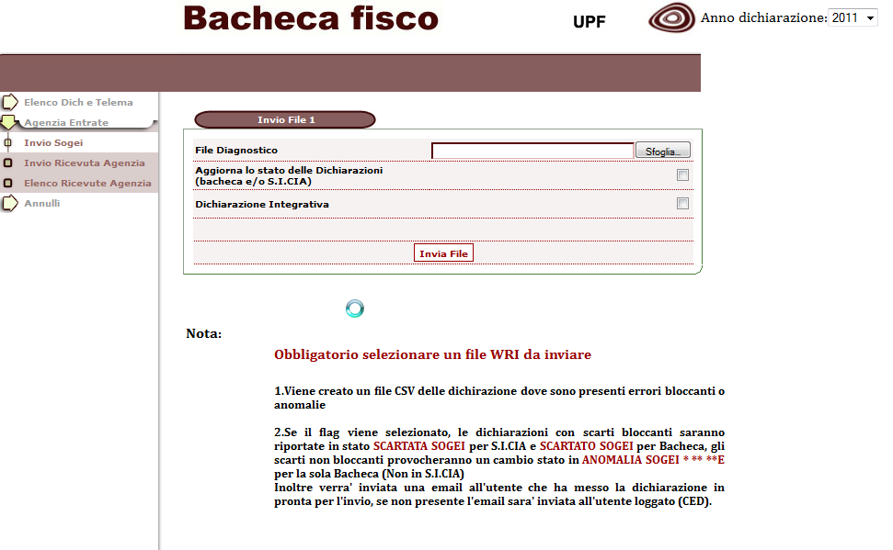
La funzione viene utilizzata per mettere in linea le informazioni inerenti il controllo diagnostico sul file telematico generato per l’invio all’Agenzia delle dichiarazioni. Se il file che si mette in linea contiene degli scarti lo stato della dichiarazione viene passato a “SCARTATO SOGEI”.
Deve essere spuntato il check “dichiarazione integrativa” se si stanno trattando delle dichiarazioni integrative. In ogfni caso DEVE ESSERE SCELTO L’ANNO DELLA DICHIARAZIONE per la quale si sta caricando la il file.
Attenzione: per caricare questo tipo di file è obbligatorio che il file venga salvato nel formato “.WRI”. Se viene utilizzata l’applicazione Entratel, al termine del controllo, sarà aperto il file del diagnostico. Si deve fare “salva con nome” e mettere un nome con estensione .WRI.
Nell’effettuare l’upload dei file, verrà creato un file CSV delle dichiarazioni dove sono presenti errori bloccanti o anomalie. Se selezionato il check di”Aggiorna lo stato delle dichiarazioni”, il sistema effettua l'invio delle e-mail all’ufficio CAF di competenza della dichiarazione scartata e genera il file CSV .
Viene evidenziato comunque che se il flag non viene selezionato, mentre si conferma l’invio del file, appare un Messaggio a schermo di avviso per confermare di nuovo la scelta di proseguire l’elaborazione.

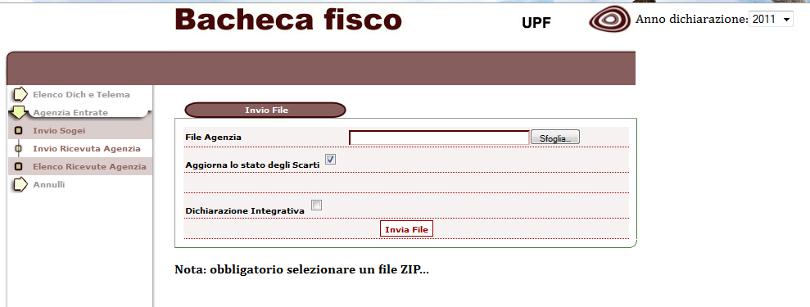Invio Ricevuta Agenzia (Ced)
Con questo menu è possibile fare l’upload delle ricevute dell’Agenzia delle Entrate, consentendo quindi il passaggio delle dichiarazioni allo stato “Esitata” . Nel caso in cui si debba caricare una ricevuta contenente almeno uno scarto, bisogna lasciare attivo il flag “Aggiorna lo stato degli Scarti”.
Deve essere spuntato il check “dichiarazione integrativa” se si stanno trattando delle dichiarazioni integrative. In ogfni caso DEVE ESSERE SCELTO L’ANNO DELLA DICHIARAZIONE per la quale si sta caricando la il file.
Se si sta caricando un file relativo alla Comunicazione IVA, dato che le ricevute non contengo l’indicazione dell’anno, l’anno sarà acquisito da quello indicato nella pagina di caricamento in altro a destra.
Attenzione: Il file Da caricare (zippato) in bacheca è quello che si ottiene dopo avere fatto le seguenti operazioni:
- Scaricare la ricevuta .RCC da ENTRATEL;
- Autenticazione della ricevuta e creazione del file .REL che contiene le ricevute;
- Stampa della stessa ricevuta “su file” tramite la funzione “Visualizza/Stampa” di Entratel. La stampa su file si ottiene appunto spuntando la voce “stampa su file”. Questi sono i passaggi:
  - Selezionare visualizza stampa 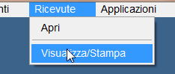
  - Selezionare il file di ricevute precedentemente autenticato;
  - Selezionare ;
  - Cliccare sul pulsante STAMPA;
  - Selezionare il flag 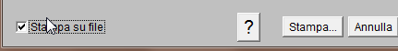 e cliccare su STAMPA;
  - Ignorare la casella stampa su file della videata successiva 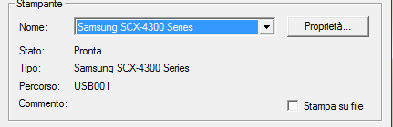
  - Confermare il nome ed il percorso di salvataggio, avendo cura di selezionare un percorso rintracciabile.
- Prendere il file .STF ottenuto con la stampa su file, zipparlo e procedere nel caricamento come descritto sopra.
La regola vale anche per caricare le ricevute di annullamento descritta nelle fasi successive.

Elenco Ricevute Agenzia (Operatore)
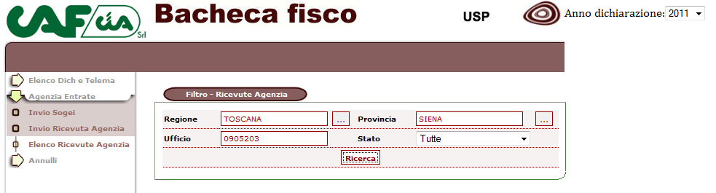
Con la funzione elenco ricevute Agenzia possiamo ricercare le ricevute delle dichiarazioni inviate all’Agenzia, utilizzando i filtri Regione – Provincia- Ufficio, oltre che lo stato corretto o scartato. L’elenco estratto conterrà sulla destra di ogni dichiarazione, il pulsante utilizzabile per aprire ed eventualmente salvare la ricevuta in formato pdf.

Annullamento dichiarazioni
Infine nel menu laterale sinistro troviamo la funzione di gestione degli Annulli. Il sottomenù si compone di quattro voci:

Annulla Dichiarazioni

In questa funzione è presente la possibilità di registrare l’avvenuto annullamento di una dichiarazione presentata all’Agenzia delle Entrate, tramite il caricamento della ricevuta di annullo restituita dall’Agenzia. A questo punto la dichiarazione non deve essere eliminata in S.I. Cia, in quanto viene aggiornato direttamente lo stato in “Annullato” della stessa.

Ricevute Annullamento

Permette tramite il filtro di ricerca - Regione – Provincia- Ufficio – di visualizzare l’elenco delle richieste di annullamento andate a buon fine.

Rich. annull. con ricevuta AGENZIA

Tramite questa pagina è possibile richiedere al CED l’annullamento di una dichiarazione già inviata all’Agenzia. La conferma provoca il cambiamento di stato, solo in bacheca e quindi non in fisco, in "RICHIESTA ANNULLAMENTO".
Si devono inserire i dati provenienti dalla richiesta di annullo di una dichiarazione presentata all’Agenzia, quali Codice fiscale – Protocollo – Progressivo, oltre che la descrizione della motivazione alla richiesta corrente. E’ inoltre possibile allegare il file di richiesta scritta ed autografa del contribuente relativa all’annullamento.
L'annullamento avviene solo se la dichiarazione fiscale è in stato ESITATA.
Tutti i dati sono obbligatori tranne il file di richiesta.
E’ possibile verificare questo tipo di richieste, andando nel menu “Elenco Dich e Telema” ed effettuare l’estrazione di queste dichiarazioni, tramite la selezione dello stato "RICHIESTA ANNULLAMENTO".

Rich annullamento da CED
Tramite questa pagina è possibile richiedere al CED l’annullamento di una dichiarazione non ancora inviata all’Agenzia. La conferma provoca il cambiamento di stato, solo in bacheca e quindi non in fisco, in "RICHIESTA ANNULLAMENTO".
Occorre inserire il codice fiscale del dichiarante, la motivazione della richiesta e il tipo di dichiarazione. Tutti i dati sono obbligatori.
L' annullamento avviene solo se la dichiarazione fiscale è in stato “INVIATA”, talvolta detto “CED”. Anche per questo tipo di annulli, come abbiamo visto in “Rich. annull. con ricevuta AGENZIA”, abbiamo modo di visualizzarle attraverso il menu “Elenco Dich e Telema” ed effettuare l’estrazione delle dichiarazioni in stato "RICHIESTA ANNULLAMENTO".

